ปฏิทินกิจกรรม ITA ระหว่างวันที่ 1-31 พฤษภาคม ขอให้หน่วยงานดำเนินการดังนี้
1.เผยแพร่ประชาสัมพันธ์ช่องทางการตอบแบบ IIT เพื่อให้ผู้มีส่วนได้ส่วนเสียภายใน (บุคลากรที่ปฏิบัติงานเกิน 1 ปี) ตอบแบบ IIT ในระบบ ITAS ผ่านมือถือหรือ คอมพิวเตอร์ ให้มากกว่าจำนวนขั้นต่ำ
ชื่อผู้ใช้ a3528 รหัสผ่าน 6310509

2.ประชาสัมพันธ์ช่องทางการตอบแบบ EIT ณ ที่ตั้งของหน่วยงาน จุดให้บริการหรือสถานที่ดำเนินโครงการ เพื่อให้ผู้มีส่วนได้ส่วนเสียภายนอก (ผู้มาติดต่อ/ผู้รับบริการที่walk-in/ผู้เข้าร่วม) ตอบแบบ EIT ในระบบ ITAS ผ่านมือถือหรือ คอมพิวเตอร์ จำนวนเท่าไหร่ก็ได้
ชื่อผู้ใช้ a3528 รหัสผ่าน 6310509

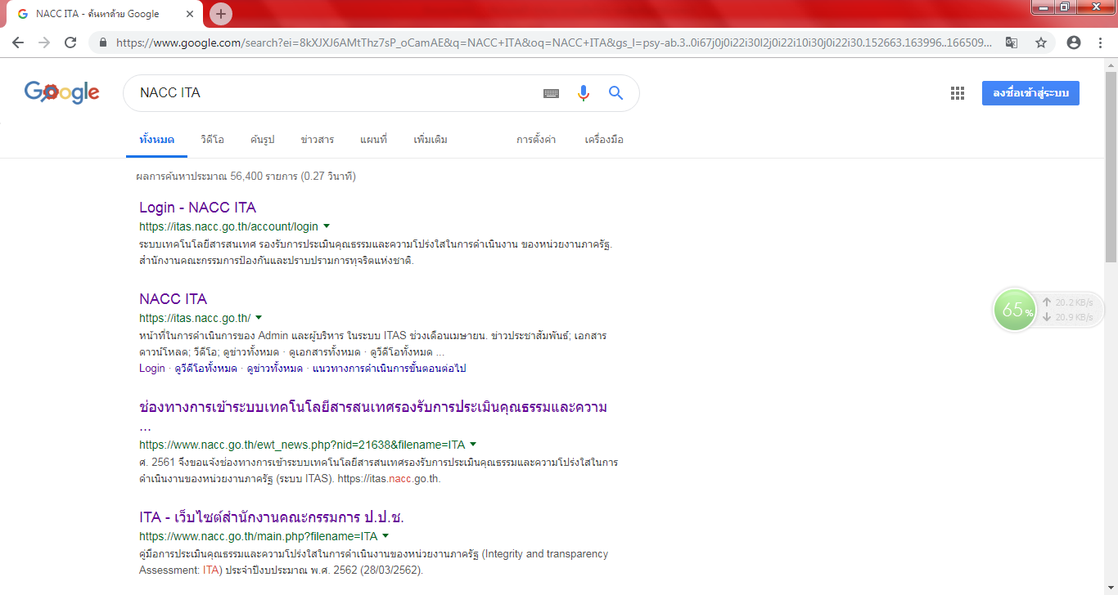
ใช้ GOOgle Chrome

เข้า Login- NACC ITA
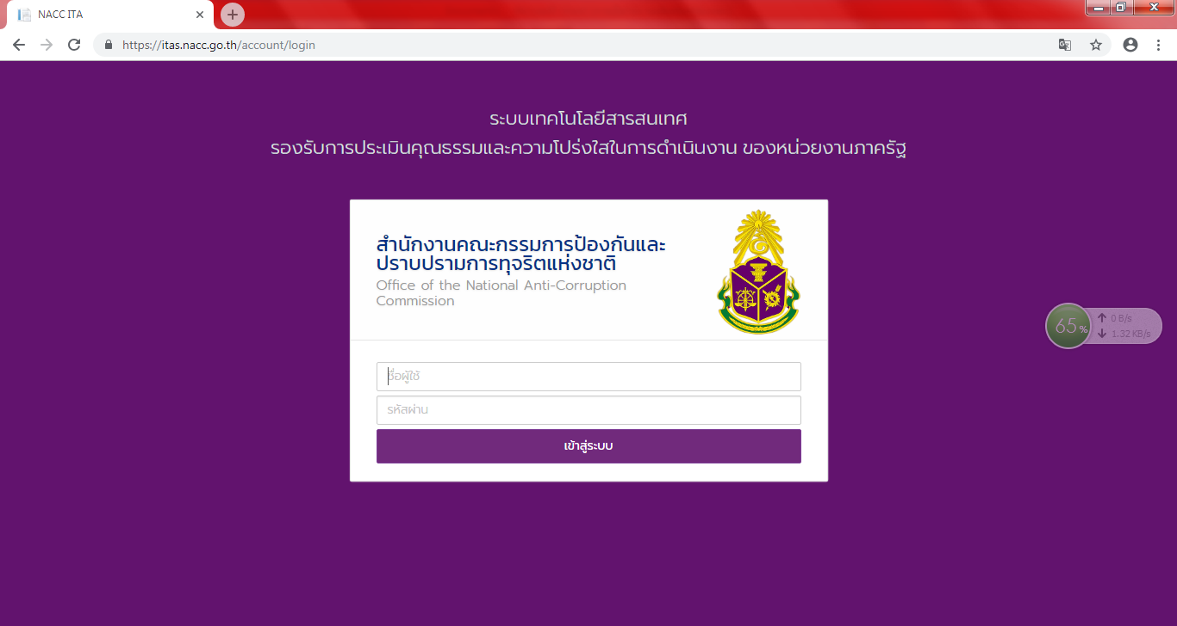

ชื่อผู้ใช้ a3528
รหัสผ่าน 6310509

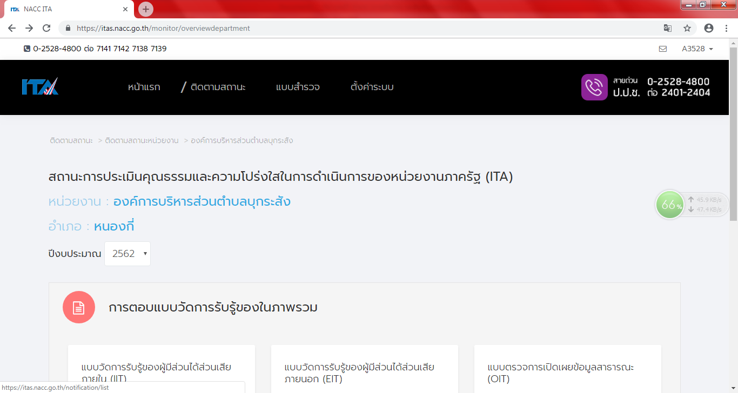

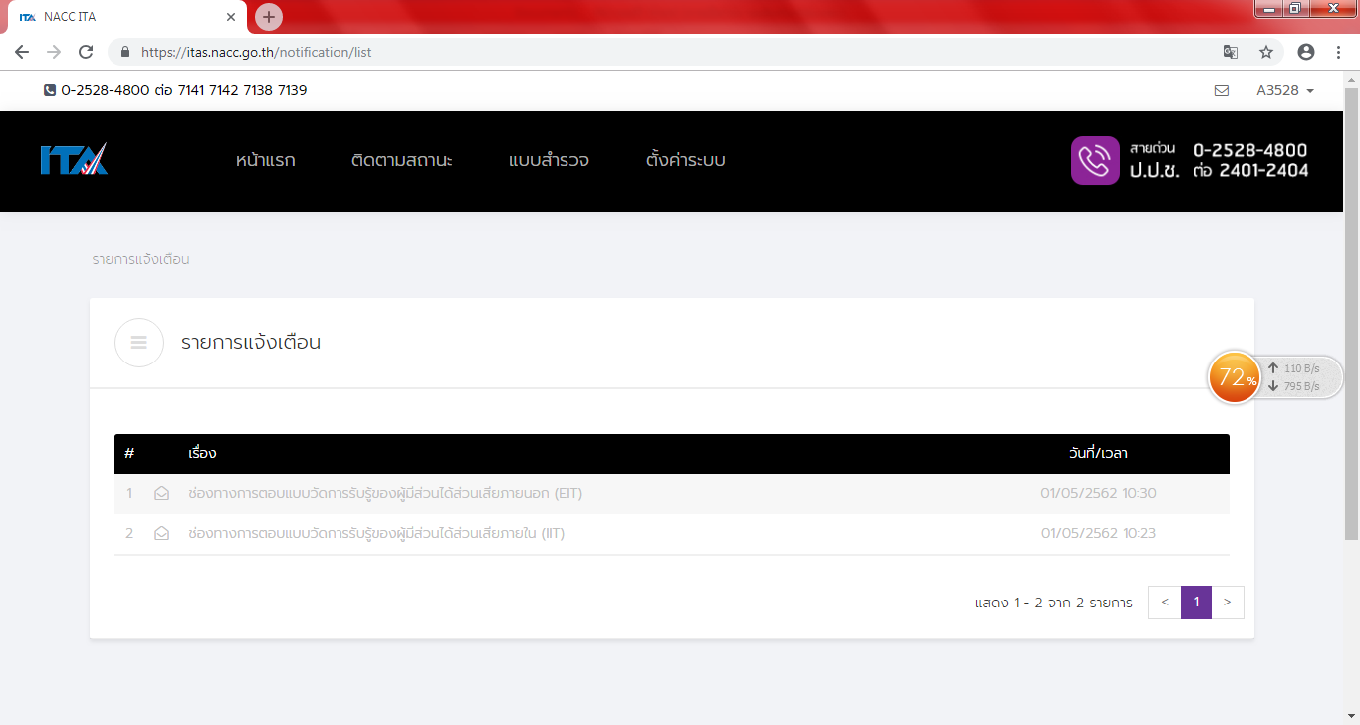
กดเข้าไปที่รูปซองจดหมาย
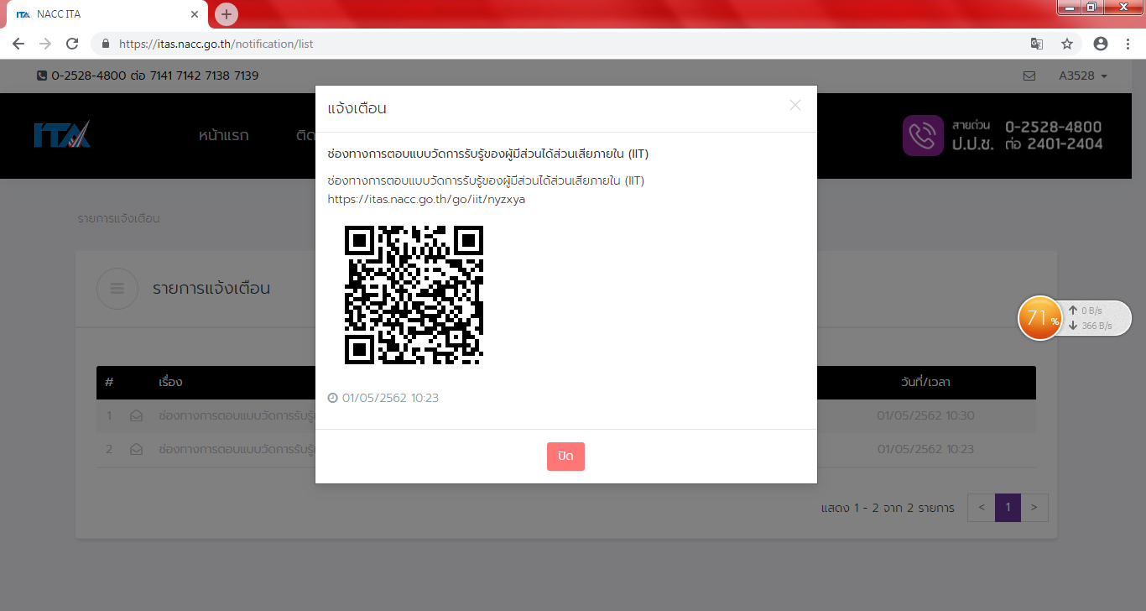
ช่องทางการตอบรับแบบวัดการรับรู้ผู้มีส่วนได้ส่วนเสียภายใน (IIT)
ช่องทางการตอบรับแบบวัดการรับรู้ผู้มีส่วนได้ส่วนเสียภายใน (IIT) ได้ 2 ช่องทาง แล้วนำไปวาง https://itas.nacc.go.th/go/eit/nyzxya หรือสแกน คิวอาร์โค้ด
ขอบคุณครับที่ดำเนินการ
ใช้ GOOgle Chrome

เข้า Login- NACC ITA

ชื่อผู้ใช้ a3528
รหัสผ่าน 6310509

กดเข้าไปที่รูปซองจดหมาย
ช่องทางการตอบรับแบบวัดการรับรู้ผู้มีส่วนได้ส่วนเสียภายนอก (EIT)
ช่องทางการตอบรับแบบวัดการรับรู้ผู้มีส่วนได้ส่วนเสียภายนอก (EIT) ได้ 2 ช่องทาง แล้วนำไปวาง https://itas.nacc.go.th/go/eit/nyzxya หรือสแกน คิวอาร์โค้ด
ขอบคุณครับที่ดำเนินการ

